BÁO CÁO PHÂN TÍCH: ĐƠN HÀNG VÀ DOANH THU
Tài liệu phân tích tự động trích xuất từ Kho dữ liệu Silver Lake • Doanh nghiệp Avengers Coffee
NGÀY LẬP BÁO CÁO  22/10/2026 | NGUỒN DỮ LIỆU  Delta Lake Silver | ĐƠN VỊ PHỤ TRÁCH  AI Intelligence Center | TRẠNG THÁI  Đã kiểm chứng nội bộ

I. TỔNG QUAN ĐIỀU HÀNH (EXECUTIVE SUMMARY)
Bản tóm tắt điều hành được tổng hợp tự động dựa trên truy vấn dữ liệu thực tế tầng Silver.
Tổng doanh thu: 1,000 VND trong phạm vi đã chọn (2 nhóm có dữ liệu).

- Trong 2 nhóm quan sát đã trả về, doanh thu cao nhất ở Hải Phòng (700 VND), thấp nhất ở Cần Thơ (300 VND); chênh lệch là 400 VND.

Mức độ kiểm chứng
Yêu cầu được đáp ứng: 6/6
Nhận định có bằng chứng: 50/50
Biểu đồ đúng yêu cầu: 5/5
Góc nhìn bắt buộc đã có: 1/1
Kết luận có bằng chứng: 4/4
Đối chiếu độc lập: Chưa đo đối chiếu độc lập.
Mức hoàn tất kiểm chứng nội bộ: 90/100 (không phải độ chính xác AI)
90 × trung bình có trọng số các kiểm tra áp dụng + 10 × tỷ lệ khớp đối chứng độc lập. Chưa đo đối chứng: chưa cộng 10 điểm; kiểm tra không áp dụng không bị trừ.
Xác suất trả lời đúng: Chưa hiệu chuẩn.
Phạm vi yêu cầu: 1/1 đạt. 1/1 phần yêu cầu đã thực hiện.
Ngữ nghĩa & kế hoạch: 1/1 đạt. Phạm vi, lịch sử tinh chỉnh và các phép phân tích khớp danh mục hiện tại; chưa chứng minh mọi cách hiểu ngôn ngữ đều đúng.
Kết quả dữ liệu: 6/6 đạt. 6 tập kết quả qua kiểm tra cấu trúc, đơn vị, giới hạn và thứ tự; chưa xác minh tính đúng của dữ liệu nguồn.
Giá trị dữ liệu quan sát: 22/22 đạt. 22/22 ô chỉ số có giá trị; ô thiếu không được xem là số 0.
Phép tính được yêu cầu: 1/1 đạt. 1/1 phép tính yêu cầu có đủ quan sát và bằng chứng.
Bằng chứng: 107/107 đạt. 107/107 phát biểu và chỉ số có bằng chứng hợp lệ. Được tính lại từ các tập kết quả đã lưu, không phải đối chứng dữ liệu độc lập.
Biểu đồ: 6/6 đạt. 1/1 chỉ số cần biểu đồ được trình bày; 0 biểu đồ chưa hợp lệ.
Giới hạn dữ liệu: 14/14 đạt. 14/14 giới hạn dữ liệu được công bố.
Yêu cầu bằng chứng: 1/1 đạt. 1/1 vai trò phân tích bắt buộc có bằng chứng.
Quần thể và mẫu số: 6/6 đạt. Kiểm tra toàn bộ kết quả không bị cắt; phần hiển thị là tiền tố có gắn tổng số nhóm. Tỷ trọng được tính lại với truy vấn mẫu số đầy đủ.
Nguồn gốc kết quả: 6/6 đạt. Hash nội dung, truy vấn, kế hoạch và danh mục khớp kết quả đầy đủ; không xác nhận dữ liệu nguồn độc lập.
Chưa có đáp án đối chứng độc lập cho yêu cầu này; không suy ra độ chính xác từ các kiểm tra nội bộ.
Điểm kiểm chứng đối chiếu phạm vi, số liệu và bằng chứng; không phải xác suất AI trả lời đúng.
Đã thực hiện: Đơn hàng và doanh thu
Chưa thể xác minh: Nguyên nhân biến động chưa được xác minh; dữ liệu mô tả các kỳ quan sát.; Chưa có đáp án đối chứng độc lập cho yêu cầu này; độ chính xác và xác suất trả lời đúng chưa được đo.
Giới hạn dữ liệu: Nguồn Đơn hàng chi tiết và doanh thu: quan sát đến chưa rõ; Độ đầy đủ dữ liệu nguồn chưa được chứng minh; MIN/MAX không chứng minh nguồn đầy đủ.; Tỉnh/thành phản ánh nhãn trong dữ liệu nguồn; chưa đối chiếu đầy đủ theo địa giới sau sắp xếp năm 2025. Tên cửa hàng không xác nhận địa chỉ thực tế.; Phân vùng báo cáo nội bộ: warehouse_reporting_geography_v1. Chỉ bao gồm tỉnh/thành có trong danh mục kho; không đại diện đầy đủ địa giới thực tế.; Doanh thu: Tổng giá trị đơn HOAN_THANH hoặc DANG_GIAO, theo ngày tạo đơn; không bao gồm đơn hủy.; Phân vùng báo cáo nội bộ: warehouse_reporting_geography_v1. Chỉ bao gồm tỉnh/thành có trong danh mục kho; không đại diện đầy đủ địa giới thực tế.; Chỉ số đối chiếu bổ sung được tính toán độc lập theo định nghĩa riêng.; Phân vùng báo cáo nội bộ: warehouse_reporting_geography_v1. Chỉ bao gồm tỉnh/thành có trong danh mục kho; không đại diện đầy đủ địa giới thực tế.; Chỉ số đối chiếu bổ sung được tính toán độc lập theo định nghĩa riêng.
II. CÁC CHỈ SỐ HIỆU SUẤT CỐT LÕI (KEY METRICS)
CẦN THƠ  300 VND  Cần Thơ so với Hải Phòng · Phạm vi | HẢI PHÒNG  700 VND  Cần Thơ so với Hải Phòng · Phạm vi | CHÊNH LỆCH TUYỆT ĐỐI  -400 VND  Cần Thơ so với Hải Phòng · Phạm vi | CHÊNH LỆCH %  -57.14 %  Cần Thơ so với Hải Phòng · Phạm vi

III. CÁC PHÁT HIỆN TRỌNG YẾU (KEY FINDINGS)
Phát hiện chính | Giá trị định lượng | Đánh giá & Hàm ý từ AI
Tổng doanh thu: 1,000 VND trong phạm vi đã chọn (2 nhóm có dữ liệu). | — | Căn cứ Đơn hàng và doanh thu; phạm vi: toàn bộ nhóm trong phạm vi. Xem bằng chứng và phép tính kèm theo.
Tổng doanh thu: 1,000 VND trong phạm vi đã chọn (2 nhóm có dữ liệu). | — | Căn cứ Đơn hàng và doanh thu; phạm vi: toàn bộ nhóm trong phạm vi. Xem bằng chứng và phép tính kèm theo.
Doanh thu (Cần Thơ; CHI_NHANH_CHINH): chỉ có một kỳ quan sát, chưa đủ để so sánh biến động. | — | Căn cứ Đơn hàng và doanh thu; phạm vi: toàn bộ nhóm trong phạm vi. Xem bằng chứng và phép tính kèm theo.
Doanh thu (Cần Thơ) thay đổi từ 100 thành 200 VND giữa kỳ 2027-01-01 và 2027-02-01 (100%). | 100 | Căn cứ Đơn hàng và doanh thu; phạm vi: toàn bộ nhóm trong phạm vi. Xem bằng chứng và phép tính kèm theo.
Tổng doanh thu: 1,000 VND trong phạm vi đã chọn (5 nhóm có dữ liệu). | — | Căn cứ Đơn hàng và doanh thu; phạm vi: toàn bộ nhóm trong phạm vi. Xem bằng chứng và phép tính kèm theo.
Tổng doanh thu: 1,000 VND trong phạm vi đã chọn (4 nhóm có dữ liệu). | — | Căn cứ Đơn hàng và doanh thu; phạm vi: toàn bộ nhóm trong phạm vi. Xem bằng chứng và phép tính kèm theo.
Trong 2 nhóm quan sát đã trả về, doanh thu cao nhất ở Hải Phòng (700 VND), thấp nhất ở Cần Thơ (300 VND); chênh lệch là 400 VND. | 400 | Căn cứ Đơn hàng và doanh thu; phạm vi: toàn bộ nhóm trong phạm vi. Xem bằng chứng và phép tính kèm theo.
Trong 2 nhóm quan sát đã trả về, doanh thu cao nhất ở Hải Phòng / Chưa ghi nhận (700 VND), thấp nhất ở Cần Thơ / Chưa ghi nhận (300 VND); chênh lệch là 400 VND. | 400 | Căn cứ Đơn hàng và doanh thu; phạm vi: toàn bộ nhóm trong phạm vi. Xem bằng chứng và phép tính kèm theo.
Doanh thu (Hải Phòng; CHI_NHANH_CHINH) thay đổi từ 400 thành 200 VND giữa kỳ 2027-01-01 và 2027-02-01 (-50%). | -200 | Căn cứ Đơn hàng và doanh thu; phạm vi: toàn bộ nhóm trong phạm vi. Xem bằng chứng và phép tính kèm theo.
Doanh thu (Hải Phòng) thay đổi từ 400 thành 300 VND giữa kỳ 2027-01-01 và 2027-02-01 (-25%). | -100 | Căn cứ Đơn hàng và doanh thu; phạm vi: toàn bộ nhóm trong phạm vi. Xem bằng chứng và phép tính kèm theo.
Trong 5 nhóm quan sát đã trả về, doanh thu cao nhất ở Hải Phòng / Giao tận nơi (400 VND), thấp nhất ở Cần Thơ / Dùng tại chỗ (100 VND); chênh lệch là 300 VND. | 300 | Căn cứ Đơn hàng và doanh thu; phạm vi: toàn bộ nhóm trong phạm vi. Xem bằng chứng và phép tính kèm theo.
Trong 4 nhóm quan sát đã trả về, doanh thu cao nhất ở Hải Phòng / Hải Phòng Trung tâm (600 VND), thấp nhất ở Cần Thơ / Cần Thơ Trung tâm (100 VND); chênh lệch là 500 VND. | 500 | Căn cứ Đơn hàng và doanh thu; phạm vi: toàn bộ nhóm trong phạm vi. Xem bằng chứng và phép tính kèm theo.

IV. TRỰC QUAN HÓA & PHÂN BỔ DỮ LIỆU
Các góc nhìn trực quan được AI tự động tổng hợp từ dữ liệu giao dịch tầng Silver.
Biểu đồ 1: Doanh thu theo tỉnh/thành trong dữ liệu — Tỉnh/thành trong dữ liệu: Cần Thơ, Hải Phòng — Biểu đồ trực quan
Riêng Hải Phòng · Chế độ riêng của biểu đồ; KPI và kết luận giữ phạm vi báo cáo.
Dùng bảng vì biểu diễn đồ thị chưa bảo toàn được các quan sát hoặc có quá nhiều nhãn. Hiển thị 1 trên 1 dòng của dữ liệu biểu đồ; ô thiếu là —.
Nhóm / thời gian | Chỉ số / chuỗi | Giá trị
Doanh thu | value | 700.0
- Trả lời trực tiếp yêu cầu: Doanh thu theo tỉnh/thành trong dữ liệu — Tỉnh/thành trong dữ liệu: Cần Thơ, Hải Phòng.
- Tổng doanh thu: 700 VND.
Biểu đồ 2: Doanh thu theo tháng, chia theo tỉnh/thành trong dữ liệu — Tỉnh/thành trong dữ liệu: Cần Thơ, Hải Phòng — Diễn biến theo thời gian
Riêng Hải Phòng · Chế độ riêng của biểu đồ; KPI và kết luận giữ phạm vi báo cáo.
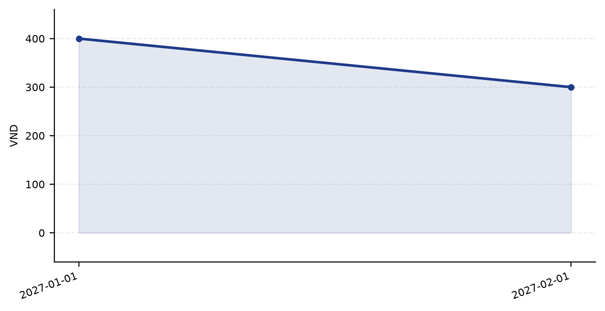
- Góc nhìn hỗ trợ cho yêu cầu: Chỉ số biến động thế nào theo thời gian — so sánh giữa các tỉnh/thành trong dữ liệu đã chọn?.
- Từ tháng 01/2027 đến kỳ đầy đủ gần nhất tháng 02/2027: giảm 100 VND (-25%)
- Kỳ cao nhất: tháng 01/2027 với 400 VND.
- Doanh thu giảm giữa kỳ đầu và kỳ đầy đủ gần nhất trong phạm vi đã chọn.
Biểu đồ 3: Doanh thu theo tỉnh/thành trong dữ liệu và chi nhánh — Tỉnh/thành trong dữ liệu: Cần Thơ, Hải Phòng — Bảng xếp hạng cột ngang
Riêng Hải Phòng · Chế độ riêng của biểu đồ; KPI và kết luận giữ phạm vi báo cáo.
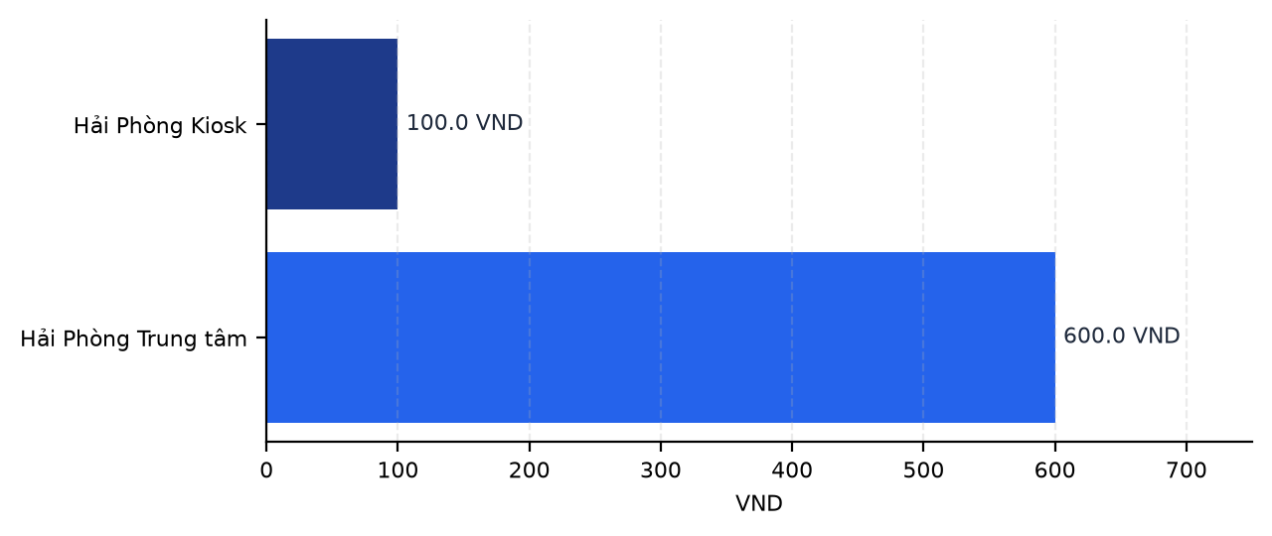
- Góc nhìn hỗ trợ cho yêu cầu: Doanh thu khác nhau thế nào giữa các chi nhánh — so sánh giữa các tỉnh/thành trong dữ liệu đã chọn?.
- Cao nhất: Hải Phòng Trung tâm với 600 VND (85,7% tổng).
- Hải Phòng Trung tâm cao hơn Hải Phòng Kiosk 500 VND (+500%) trong phạm vi đã chọn.
- Chênh lệch giữa nhóm cao nhất và thấp nhất là 500 VND.
Biểu đồ 4: Doanh thu theo tỉnh/thành trong dữ liệu và hình thức nhận hàng — Tỉnh/thành trong dữ liệu: Cần Thơ, Hải Phòng — Biểu đồ cột so sánh
Riêng Hải Phòng · Chế độ riêng của biểu đồ; KPI và kết luận giữ phạm vi báo cáo.
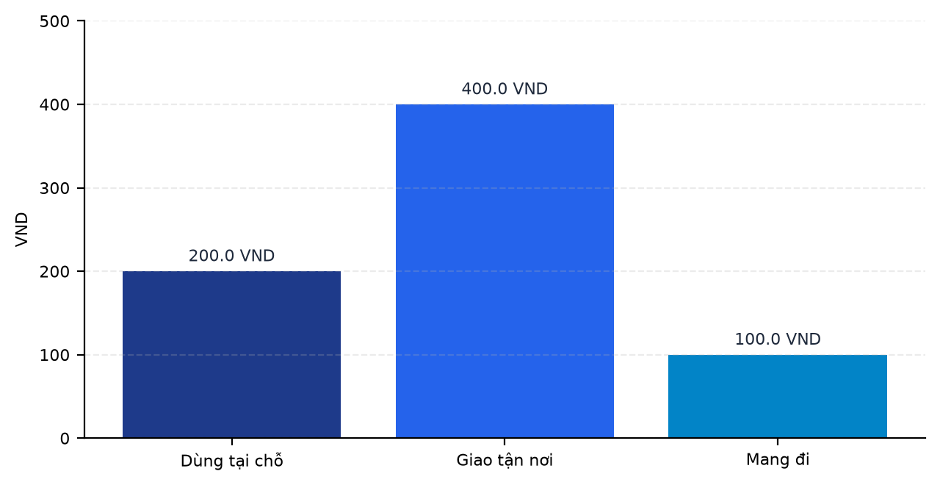
- Góc nhìn hỗ trợ cho yêu cầu: Doanh thu khác nhau thế nào giữa các hình thức nhận hàng — so sánh giữa các tỉnh/thành trong dữ liệu đã chọn?.
- Cao nhất: Giao tận nơi với 400 VND (57,1% tổng).
- Thấp nhất: Mang đi với 100 VND.
- Chênh lệch giữa nhóm cao nhất và thấp nhất là 300 VND.
Biểu đồ 5: Doanh thu theo tháng, chia theo tỉnh/thành trong dữ liệu và loại điểm bán — Tỉnh/thành trong dữ liệu: Cần Thơ, Hải Phòng — Biểu đồ xu hướng đa đường
Riêng Hải Phòng · Chế độ riêng của biểu đồ; KPI và kết luận giữ phạm vi báo cáo.
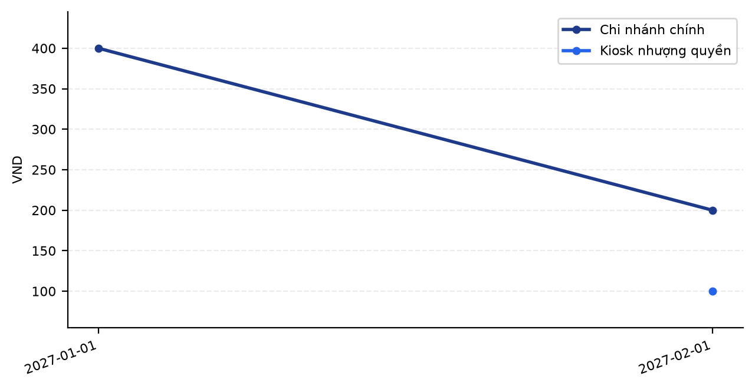
- Góc nhìn hỗ trợ cho yêu cầu: Diễn biến doanh thu khác nhau thế nào giữa các loại điểm bán — so sánh giữa các tỉnh/thành trong dữ liệu đã chọn?.
- Chi nhánh chính: từ tháng 01/2027 đến kỳ đầy đủ gần nhất tháng 02/2027 giảm 200 VND (-50%).
- 1/2 nhóm có đủ kỳ so sánh đều giảm giữa kỳ đầu và kỳ đầy đủ gần nhất.
- Lưu ý: Mỗi đường là một nhóm riêng; không cộng các đường của chỉ số tỷ lệ/trung bình.
- Lưu ý: Đường của mỗi nhóm có quy mô khác nhau; so sánh xu hướng, không cộng dồn giữa các nhóm tỷ lệ.

V. BẢNG TRÍCH XUẤT DỮ LIỆU TẦNG SILVER
Hiển thị 2 trên tổng số 2 dòng kết quả truy vấn. Bảng hiển thị toàn bộ kết quả.
city | revenue
Cần Thơ | 300
Hải Phòng | 700
* Bản trích xuất hiển thị các dòng dữ liệu tiêu biểu từ kho lưu trữ Delta Lake Silver.
VI. NHẬN ĐỊNH CHIẾN LƯỢC & HÀM Ý KINH DOANH
01 | Tổng doanh thu  1,000 VND trong phạm vi đã chọn (2 nhóm có dữ liệu).

02 | Tổng doanh thu  1,000 VND trong phạm vi đã chọn (2 nhóm có dữ liệu).

03 | Doanh thu (Cần Thơ; CHI_NHANH_CHINH)  chỉ có một kỳ quan sát, chưa đủ để so sánh biến động.

04 | Nhận định chiến lược 04  Doanh thu (Cần Thơ) thay đổi từ 100 thành 200 VND giữa kỳ 2027-01-01 và 2027-02-01 (100%).

05 | Tổng doanh thu  1,000 VND trong phạm vi đã chọn (5 nhóm có dữ liệu).

06 | Tổng doanh thu  1,000 VND trong phạm vi đã chọn (4 nhóm có dữ liệu).

07 | Nhận định chiến lược 07  Trong 2 nhóm quan sát đã trả về, doanh thu cao nhất ở Hải Phòng (700 VND), thấp nhất ở Cần Thơ (300 VND); chênh lệch là 400 VND.

08 | Nhận định chiến lược 08  Trong 2 nhóm quan sát đã trả về, doanh thu cao nhất ở Hải Phòng / Chưa ghi nhận (700 VND), thấp nhất ở Cần Thơ / Chưa ghi nhận (300 VND); chênh lệch là 400 VND.

09 | Nhận định chiến lược 09  Doanh thu (Hải Phòng; CHI_NHANH_CHINH) thay đổi từ 400 thành 200 VND giữa kỳ 2027-01-01 và 2027-02-01 (-50%).

10 | Nhận định chiến lược 10  Doanh thu (Hải Phòng) thay đổi từ 400 thành 300 VND giữa kỳ 2027-01-01 và 2027-02-01 (-25%).

11 | Nhận định chiến lược 11  Trong 5 nhóm quan sát đã trả về, doanh thu cao nhất ở Hải Phòng / Giao tận nơi (400 VND), thấp nhất ở Cần Thơ / Dùng tại chỗ (100 VND); chênh lệch là 300 VND.

12 | Nhận định chiến lược 12  Trong 4 nhóm quan sát đã trả về, doanh thu cao nhất ở Hải Phòng / Hải Phòng Trung tâm (600 VND), thấp nhất ở Cần Thơ / Cần Thơ Trung tâm (100 VND); chênh lệch là 500 VND.

KẾT LUẬN PHÂN TÍCH
Trong 2 nhóm quan sát đã trả về, doanh thu cao nhất ở Hải Phòng (700 VND), thấp nhất ở Cần Thơ (300 VND); chênh lệch là 400 VND.
Phát hiện có bằng chứng
- Tổng doanh thu: 1,000 VND trong phạm vi đã chọn (2 nhóm có dữ liệu).
- Tổng doanh thu: 1,000 VND trong phạm vi đã chọn (2 nhóm có dữ liệu).
- Doanh thu (Cần Thơ; CHI_NHANH_CHINH): chỉ có một kỳ quan sát, chưa đủ để so sánh biến động.
Lưu ý
- Nguồn Đơn hàng chi tiết và doanh thu: quan sát đến chưa rõ; Độ đầy đủ dữ liệu nguồn chưa được chứng minh; MIN/MAX không chứng minh nguồn đầy đủ.
- Tỉnh/thành phản ánh nhãn trong dữ liệu nguồn; chưa đối chiếu đầy đủ theo địa giới sau sắp xếp năm 2025. Tên cửa hàng không xác nhận địa chỉ thực tế.
- Phân vùng báo cáo nội bộ: warehouse_reporting_geography_v1. Chỉ bao gồm tỉnh/thành có trong danh mục kho; không đại diện đầy đủ địa giới thực tế.
- Doanh thu: Tổng giá trị đơn HOAN_THANH hoặc DANG_GIAO, theo ngày tạo đơn; không bao gồm đơn hủy.
- Chỉ số đối chiếu bổ sung được tính toán độc lập theo định nghĩa riêng.
- Mỗi đường là một nhóm riêng; không cộng các đường của chỉ số tỷ lệ/trung bình.
- Đường của mỗi nhóm có quy mô khác nhau; so sánh xu hướng, không cộng dồn giữa các nhóm tỷ lệ.
- Nhận định nêu 3/4 nhóm lớn nhất; xem bảng dữ liệu cho các nhóm còn lại.
VII. KẾT LUẬN & KHUYẾN NGHỊ HÀNH ĐỘNG
KẾT LUẬN TỰ ĐỘNG  Doanh thu (Cần Thơ; CHI_NHANH_CHINH): chỉ có một kỳ quan sát, chưa đủ để so sánh biến động.  Doanh thu (Cần Thơ) thay đổi từ 100 thành 200 VND giữa kỳ 2027-01-01 và 2027-02-01 (100%).  Trong 2 nhóm quan sát đã trả về, doanh thu cao nhất ở Hải Phòng (700 VND), thấp nhất ở Cần Thơ (300 VND); chênh lệch là 400 VND. | KHUYẾN NGHỊ CHO DATA PLATFORM  Chưa có khuyến nghị có bằng chứng cho phạm vi này.

